appelboompjes
Op een recht, zwart kousenbeen,
dunne rokjes opgeheven,
dansend in de vroege regen
en de tuin voor zich alleen,
staan twee jonge appelbomen,
't witte bloed omhooggestegen,
vlinder-hoofden wijd omgeven
door hun allereerste dromen.
Met hun smalle voet in 't gras,
ingetogener en lomer
staan zij later in de zomer
na te peinzen hoe het was.
Voller wordend met de dagen,
vastgegroeid in 't ogenblik,
bestemd, mijn zustertjes, - als ik -
te wortelen, rijpen en vrucht te dragen.
M.Vasalis (1909 – 1998)
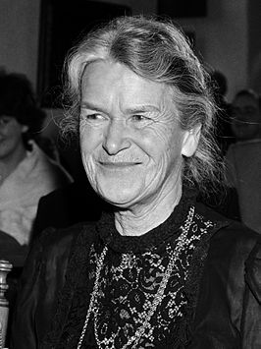

De personificatie
In het gedicht “Appelboompjes” wordt beeldspraak gebruikt, waarbij appelboompjes menselijke eigenschappen, of menselijke aankleding krijgen. Bijv:
- recht zwart kousenbeen. Bedoeld wordt de stam
- dunne rokjes opgeheven. Tere takken met blaadjes
- dansend in de vroege regen… een appelboompje kan natuurlijk niet echt dansen, maar je kunt het wel voor je zien
- en de tuin voor zich alleen (alsof andere wezens er geen toegang hebben)
- ‘witte bloed omhoog gestegen….. Zouden witte bloesems bedoeld zijn? Of de sapstroom die van beneden naar boven door een appelboom trekt?
- vlinderhoofden wijd omgeven. Zouden de bloesems weer bedoeld zijn?
- Door hun aller eerste dromen. Een boom kan niet dromen, maar een appelboompje kan er wel dromerig bij staan.
We komen steeds beeldspraak tegen, waarbij menselijke eigenschappen toegekend worden aan appelboompjes. Dat noemt men personificaties.
►De personificatie is een vorm van beeldspraak iets wordt voorgesteld als levende mens◄

Opdrachten:
- Knip de 1e bladzijde uit en plak die in je periodeschrift
- Probeer zelf personificaties te ontdekken in het 3e en 4e couplet en schrijf die er onder in je periodeschrift. Schrijf er achter wat jij denkt dat bedoeld is.
- (Bijv. “smalle voet in ’t gras” → ………………………………………..)
- Kun je zien dat in de laatste twee regels het omgekeerde plaats vindt, namelijk de er een soort “naturificatie” plaats vindt, waarbij de mens ineens eigenschappen van de natuur toebedeeld krijgt? Probeer dat uit te leggen.
0-0-0-0-0

